CURRICULUM VITAE

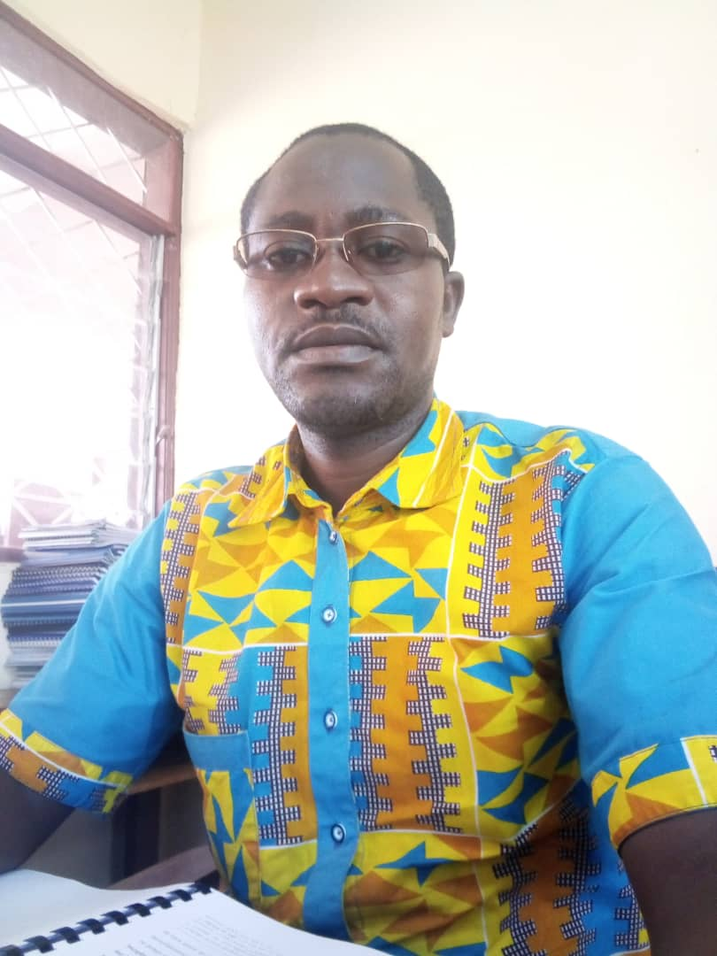

Dr NDZANA NTIGA Athanase Roland
Né le 17 septembre 1983 à Yaoundé-Cameroun
Marié et père de quatre enfants

PhD en Droit Public
Chargé de Cours à la Faculté des Sciences Juridiques et politiques de l’Université d’Ebolowa
Chercheur au Centre d’Etudes et de Recherches Constitutionnelles, Administratives et Financières (CERCAF) de l’Université de Yaoundé II
Enseignant Associé à l’Institut des Relations Internationales du Cameroun (IRIC) à l’Université de Yaoundé II
Consultant en droit et relations internationales
(+237)677 886882 / 690 407497
ntiga7e@yahoo.fr
ndzanantiga@gmail.com
S/C Mme MVOGO Marie Bertille
BP : 1531 Crédit foncier Cameroun Yaoundé

Juriste
Bilingue (français, anglais)
Maîtrise de l’outil informatique (Internet, Word, Excel)

DOMAINE DE COMPETENCE

- Enseignement, recherche, encadrement des étudiants ;
- Assistance des justiciables en justice, dans les unités de police judiciaire, devant l’inspection du travail et les institutions disciplinaires et quasi juridictionnelles ;
- Consultation, conseil et assistance juridiques ;
- Rédaction des mémoires, conclusions et divers actes juridiques et administratifs ;
- Plaidoirie, résolution pacifique des différends ; etc.

FORMATION ACADEMIQUE

2019 PhD EN DROIT PUBLIC- Université de Yaoundé II
Thème de thèse : la procédure disciplinaire des travailleurs de la fonction publique au Cameroun
2014 | DEA ENDROIT PUBLIC - Université de Yaoundé II  Thème de mémoire : l’application du principe du contradictoire dans la procédure administrative contentieuse au Cameroun
2009 | MAITRISE EN DROIT PUBLIC - Université de Yaoundé II
2008 | LICENCE EN DROIT PUBLIC - Université de Yaoundé II
2007 | DEUGEN DROIT FONDAMENTAL - Université de Yaoundé II
2005 | BAC A4 Allemand –Lycée Bilingue d’Etoug-Ebe à Yaoundé

FORMATION PROFESSIONNELLE, SEMINAIRES ET COLLOQUES

2024 : Juge du concours inter-universitaire de débat de la Haye 2024 à l’occasion des Jeux Olympiques et Paralympiques de Paris 2024 organisé par Corax Foundation en partenariat avec l’Université Catholique de Lille et avec le soutien de l’Institut Français NL et de l’Agence Universitaire de la Francophonie

2023 : Project Management Institute (PMI)- Paraklete Institute
Project Management and Adaptative Methodologies Training - Predictive, Agile, Scrum, Disciplined Agile, Lean and Six Sigma Practices (19.5 PDUs)

2023 : Intervenant à la table ronde sous le thème : « insertion socio-Professionnelle des Diplômés de Droit et de Sciences Politiques » organisé par la Faculté des Sciences Juridiques et Politiques de l’université d’Ebolowa

2023 : Juge du concours inter-universitaire de débat de la Haye 2023 organisé par Corax Foundation en partenariat avec l’Université Catholique de Lille et avec le soutien de l’Institut Français NL et de l’Agence Universitaire de la Francophonie

2022 : Juge du concours inter-universitaire de débat de la Haye 2022 de la Présidence française de l’Union Européenne organisé par Corax Foundation en partenariat avec l’Université Catholique de Lille et avec le soutien de l’Institut Français NL et de l’Agence Universitaire de la Francophonie

2022 : Participant au webinaire Ecobank via zoom sur « Femmes et développement durable »

2021 : Participant au Forum de sensibilisation et de lancement des programmes harmonisés de formation professionnelle en tourisme, hôtellerie et loisirs ; organisé par le Ministère du Tourisme et des Loisirs

2021 : Communicateur sur « le E-commerçant » à la 1ere journée nationale du E-commerce « contribuer à la réduction de la fracture numérique » ; organisée par la Chambre Nationale du Commerce Electronique et de l’Economie Numérique du Cameroun ;

2020 : Participant au Lancement du projet E-learning dans les institutions universitaires du Cameroun. Promouvoir la communication de risques et l’engagement communautaire sur la Covid-19 ; organisé par le Ministère de l’Enseignement Supérieur (MINESUP) en partenariat avec USAID ; UCDAVIS One Health Institute School of Veterenary Medicine ; AFROHUN ; SEAOHUN ; Ecohealth Alliance ; Ata health strategies ; ICAP ; Berkeley University of California ; ECHO ; UCI University of California Irvine ; University of Buea ; Université des Montagnes ;

2020 : Participant au séminaire francophone par conférence Zoom en français sur « Etat de droit, développement économique et avenir de l’Afrique francophone » organisé par l’ISTITUTO ACTON, Rome- Italie ;

2020: Séminaire pédagogique « The University of Bamenda welcomes you: Towards quality assurance and bridging the digital divide at the University of Bamenda» organisé par l’Université de Bamenda;

2019 : Membre du comité d’organisation et participant du Colloque scientifique international sur « patrimoine et patrimonialisation » organisé par le Centre d’Etudes et de Recherches Constitutionnelles, Administratives et Financières (CERCAF) de la Faculté des sciences juridiques et politiques de l’université de Yaoundé II ;

2018 : Participant à l’Atelier de sensibilisation et de renforcement des capacités des juristes sur « le protocole de Nagoya sur l’accès aux ressources génétiques et le partage juste et équitable des avantages découlant de leur utilisation (APA) » organisé par la Commission des forêts d’Afrique Centrale (COMIFAC) ; le Ministère de l’environnement, de la protection de la nature et du développement durable (MINEPDED) et la GIZ- Cameroun ;

2017 : Participant à la 2e Session de formation en Droit International des Droits de L’Homme de Yaoundé « la justiciabilité des Droits économiques, sociaux et culturels » organisée par la Fondation René Cassin-Institut International des Droits de l’Homme, le Centre des Nations Unies pour les Droits de l’Homme et la Démocratie en Afrique et l’Observatoire International de la Démocratie et de la Gestion des Crises et Conflits ;

2016 : Participant à l’Evaluation participative avec intégration Age, Genre et Diversité(AGD) organisée par l’UNHCR ;

2015 : Participant à l’Atelier de formation sur l’opération de vérification au Cameroun avec la biométrie organisée par l’UNHCR ;

2015 : Participant au séminaire sur « l’arbitrage en droit du sport » organisé
par la Dream Law Association ;

2015 : Participant au séminaire sur « la justice des mineurs » organisé par la
Dream Law Association ;

2015 : Participant au séminaire sur « le droit pénal forestier » organisé par la
Dream Law Association ;

2015 : Participant au séminaire de formation sur « le volontariat en médiation
Judicaire au Cameroun » organisé par l’Association Brain Trust for Development and Culture et la CNDHL ;

2012: Institut Communautaire de Formation Professionnelle en Informatique et
en Gestion (COVICOM)
Informatique (Internet, Word, Excel)

EXPERIENCE PROFESSIONNELLE

Avril 2024… : Ecole Nationale Supérieure des Sciences et Techniques Maritimes et Océaniques (ENSTMO) de l’Université d’Ebolowa
ENSEIGNANT ASSOCIE
TACHES EFFECTUEES

- Enseignement:
- Procédures douanières
- Conventions maritimes internationales

2023… : Université Catholique d’Afrique Centrale (UCAC)
Ecole des Sciences de la Santé
Master en Assurance Qualité et Licence en Analyses Médicales
ENSEIGNANT VACATAIRE

TACHES EFFECTUEES

- Enseignement:
- Droit du travail
- Droit social
- Applied Labour Law
- Administrative Writing

2022 : Ecole Supérieure de Management et des Technologies Appliquées (ESMATA)
Département de Droit
ENSEIGNANT VACATAIRE

TACHES EFFECTUEES

- Enseignement:
- Droit Public des Affaires
- Droit et Contentieux Administratifs

Juillet 2022…: Faculté des Sciences Juridiques et Politiques (FSJP) de l’Université d’Ebolowa
Département de Droit Public
ENSEIGNANT PERMANENT
REPRESENTANT DES CHARGES DE COURS AU CONSEIL DE FACULTE

TACHES EFFECTUEES

- Enseignement et Travaux Dirigés :
- Droit de la Fonction Publique
- Fonction Publique Internationale
- Droit Communautaire Général
- Droit des Organisations Internationales
- Contentieux Publics Comparés
- Libertés Publiques et Droits de l’Homme
- Droit et Contentieux des Marchés Publics
- Droit des contrats publics
- Droit constitutionnel I (TD)
- Droit administratif Général (TD)
- Droit international public (TD)
- Contentieux administratif (TD)
- Contentieux fiscal (TD)
- Encadrement des étudiants.

Mars 2022-2023 : Institut National de la Jeunesse et des Sports (Ecole d’Ingénierie du Développement Economique et Social)
Section Management des Collectivités Locales
ENSEIGNANT

TACHES EFFECTUEES

- Enseignement :
- Politiques publiques locales
- Encadrement des étudiants.

Juillet 2021 … : Chef Service de la Recherche à l’Institut Supérieur des Transports et la Logistique (ISTL) de l’Université de Bamenda

Octobre 2020-Juin 2021 : Chef Service par intérim de la Recherche à l’Institut Supérieur des Transports et de la Logistique (ISTL) de l’Université de Bamenda

2020-2022 : Assistant/Adjoint du Chef de Département des Douanes de l’Institut Supérieur des Transports et de la Logistique (ISTL) de l’Université de Bamenda

2019-2022 : Institut Supérieur des Transports et de la Logistique (ISTL) de l’Université de Bamenda
Département des Douanes/ Département des Enseignements Généraux/ Département des transports Maritimes
ENSEIGNANT PERMANENT

TACHES EFFECTUEES
- Enseignements :
- Procédures douanières,
- Régimes douaniers économiques,
- Contentieux douanier,
- Procédures douanières et Régimes,
- Introduction au droit administratif,
- Principes de droit commercial,
- Introduction au droit international des transports,
- Droit de la mer,
- Droit maritime,
- Encadrement des étudiants.

2019… : Institut des Relations Internationales du Cameroun (IRIC) de l’Université de Yaoundé II
Département d’Economie Internationale
ENSEIGNANTASSOCIE

TACHES EFFECTUEES
- Enseignement :
- Droit des sociétés commerciales;
- Procédures douanières et opérations de transit Maritime ;
- Droit bancaire et de la bourse ;
- Commerce électronique
- Droit du commerce électronique ;
- Encadrement des étudiants.

2019-2020 : Institut Supérieur Matamfen (ISMAT)
ENSEIGNANT VACATAIRE

TACHES EFFECTUEES
- Enseignement :
- Droit du patrimoine privé
- Encadrement des étudiants.

2019 : Ministère de l’Enseignement Supérieur (MINESUP)
(Harmonisateur et correcteur du BTS 2019)
- Droit Public ;
- Droit Civil ;
- Gestion juridique et rédaction des actes juridiques.

2018 : ELECAM
ELECTION PRESIDENTIELLE
PRESIDENT DE LA COMMISSION LOCALE DE VOTE
(Bureau de vote EYEN MEYONG-MONATELE)

TACHES EFFECTUEES
- Afficher la liste de vote ;
- S’assurer de la régularité de l’élection ;
- Conduire le dépouillement ;
- Signer les procès-verbaux et les feuilles de pointage ;
- Acheminer les procès-verbaux à l’antenne communale ELECAM

2018-2020: Cabinet d’Avocats Me MANG MAYI Gervais et Me NGO MAKONDO Fernande
POSTULANT

TACHES EFFECTUEES

- Assistance des justiciables en justice, dans les unités de police judiciaire, devant l’inspection du travail et les instances disciplinaires et quasi juridictionnelles
- Consultation, conseil et assistance juridiques
- Rédaction des mémoires, conclusions et divers actes juridiques, etc.

2015-2017 : Fédération Internationale de la Croix Rouge (FICR)- Agence des Nations Unies pour les Réfugiés (UNHCR)

AGENT TECHNIQUE/DESK BIMS et PROTECTION

Projet de Vérification biométrique au Cameroun

TACHES EFFECTUEES
- Enrôlement des réfugiés
- Prise des iris et empreintes digitales
- Prise des photos
- Mise à jour et vérification du biodata
- Résolution des problèmes de protection des réfugiés (ajout des naissances, inactivation et activation des CI, correction des données du basic biodata, enregistrement des décès et des nouveaux réfugiés, problème de double enregistrement et de nationalité, etc.)
2016 : Femme, Action et Développement au Cameroun (FADEC)-
Agence des Nations Unies pour les Réfugiés(UNHCR)

ASSISTANT JURISTE

Projet de Protection Légale des Réfugiés Urbains de Yaoundé et Douala

TACHES EFFECTUEES
- Réception des réfugiés
- Résolution à l’amiable des problèmes des réfugiés
- Organisation des sessions foraines
- Suivi des cas de « sexual, gender, based violence » (SGBV)
- Suivi post-carcéral des réfugiés
- Suivi des affaires confiées aux avocats et en cours en justice, et devant l’inspection du travail et dans les unités de police judiciaire et autres
- Et toutes autres tâches confiées.

2015 : Commission Nationale des Droits de l’Homme et des
Libertés du Cameroun (CNDHL)

STAGIAIRE

TACHES EFFECTUEES
- Traitement des requêtes des usagers
- Descentes sur le terrain pour intervention et investigation
- Résolution à l’amiable des différends (conciliation et médiation)
- Rédaction administrative
- Formation en Suivi et évaluation des projets, etc.
Rapport de stage : le traitement des cas d’arrestations et détentions arbitraires par la CNDHL

2015: Cabinet d’Avocats Dream Law Firm

POSTULANT
TACHES EFFECTUEES

- Assistance des justiciables en justice, dans les unités de police judiciaire, devant l’inspection du travail et les instances disciplinaires et quasi-juridictionnelles
- Consultation, conseil et assistance juridiques
- Rédaction des mémoires, conclusions et divers actes juridiques, etc.

2014-2015 : Société Générale De Commercialisation (SOGECO) SARL
COMMERCIAL

TACHES EFFECTUEES
- Accueil des usagers/clients
- Marketing
- Réception du courrier et téléphone
- Facturation des produits de commercialisation
- Gestion des stocks en magasin, etc.

2011-2013 : ELECAM-GOUVERNEMENT
MEMBRE DE LA COMMISSION LOCALE DE VOTE

TACHES EFFECTUEES
Représentant de l’Administration aux élections présidentielles, législatives et municipales dans des bureaux de vote de l’arrondissement de Yaoundé 3e

2012: QUICK PROMO SARL (MTN CAMEROON)
MARKETISTE-COMMERCIAL

TACHES EFFECTUEES
- Promotion et enregistrement des abonnés MTN au mobile money
- Vente des puces MTN

2011 : Institut Supérieur de Formation Professionnelle HERMES
ENSEIGNANT VACATAIRE

TACHES EFFECTUEES
- Enseignement :
- Introduction au droit ;
- Droit du travail ;
- Encadrement des étudiants
- Conseil et assistance juridique, etc.

DIVERS

Loisirs : lecture, musique, sport et voyage
Vie Associative : Membre de plusieurs associations

PUBLICATIONS

- ARTICLES PUBLIES

- NDZANA NTIGA (AR), “L’inquisitorialité, vecteur de la contradiction dans la procédure administrative contentieuse au Cameroun”; African Journal of Law and Politics, A publication of the Faculty of Law and Political sciences of the University of Bamenda, vol. 2, n°1- 2020, pp.104-131.

- NDZANA NTIGA (AR), “Le statut administratif de l’agent public contractuel dans la fonction publique camerounaise”; African Journal of Law and Politics, A publication of the Faculty of Law and Political sciences of the University of Bamenda, vol. 2, n°2- 2020, pp.153-175.

- NDZANA NTIGA (AR), « L’Etat et la réintégration durable des migrants de retour » ; Revue internationale de droit et science politique, vol.2, N°6-Juin 2022, pp.47-66.

- NDZANA NTIGA (AR), « le public independant conciliator, l’ombudsman providentiel des régions anglophones du Cameroun » in ABANE ENGOLO Patrick Edgard, La Décentralisation, (Re) présentation, financement et évolutions récentes, L’Harmattan, aout 2022, pp.411-427.

- NDZANA NTIGA (AR), « le caractère contradictoire dans le procès administratif au Cameroun » ; Annales Africaines, nouvelle série, Revue de la Faculté des Sciences Juridiques et Politiques de l’Université Cheikh Anta Diop de Dakar, vol. 2, N°17-Décembre 2022, pp.239-278.

- NDZANA NTIGA (AR), « La réintégration durable des migrants de retour dans les Etats d’Afrique francophone : les cas du Cameroun et du Maroc » ; Revue africaine de droit public vol. XI, N°27, Juillet-décembre2022, pp.465-505.

- NDZANA NTIGA (AR), « la justiciabilité administrative des travailleurs de la fonction publique » ; Revue tchadienne de droit et de science politique, vol.1, N°001, Janvier 2023, pp.134-168.

- NDZANA NTIGA (AR), « le public independant conciliator, l’ombudsman providentiel des régions anglophones du Cameroun » ; Annales de l’Université de Parakou, série « droit et science politique » ; vol 6, n°3 Décembre 2023, pp.687-719.

- ARTICLES EN PREPARATION

- NDZANA NTIGA (AR), « la Common Law dans le système juridictionnel Camerounais »
- NDZANA NTIGA (AR), « la communautarisation des règles douanières a l’épreuve de la libre circulation dans la zone de libre-échange continentale africaine (zlecaf) »
- NDZANA NTIGA (AR), « une identité camerounaise, le trialisme juridictionnel»
- NDZANA NTIGA (AR), « l’accès à la juridiction constitutionnelle dans les Etats d’Afrique noire francophone : les cas du Benin, du Cameroun et du Sénégal »
- NDZANA NTIGA (AR), « la cour Africaine de justice et des droits de l’Homme au cœur du système africain de protection des droits de l’homme »

